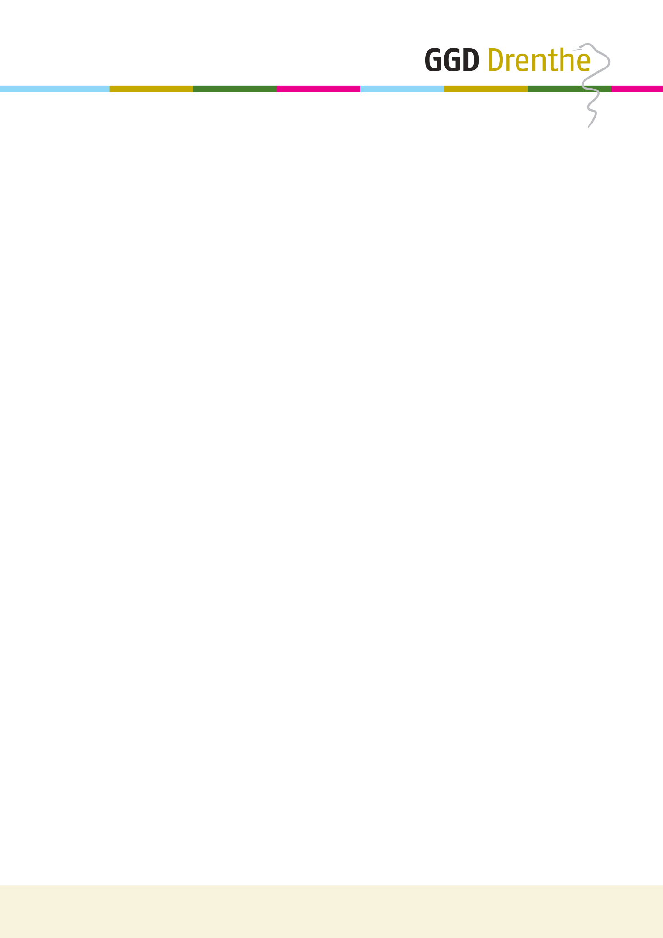
Concept verslag Algemeen Bestuur

Bijeenkomst : Vergadering Algemeen Bestuur
Datum : woensdag 29 oktober 2025
Plaats : GGD Drenthe

Aanwezig:
De heer R. Wanders - gemeente Emmen - voorzitter
Mevrouw K. ten Brink - gemeente Aa en Hunze - lid
Mevrouw A. van Tongeren - gemeente Borger-Odoorn - lid
De heer J. Slomp - gemeente Coevorden - lid
De heer M. Turksma - gemeente De Wolden - lid
De heer M. Tuit - gemeente Hoogeveen - lid
De heer A. Wekema - gemeente Noordenveld - lid
De heer P. Smit - gemeente Midden-Drenthe - lid
De heer H. Kuipers - gemeente Tynaarlo - lid

Mevrouw N. Vedelaar - GGD Drenthe - directeur
De heer G. Meijer - GGD Drenthe - directiesecretaris
Mevrouw R. Wiekamp - GGD Drenthe - directie-assistent

Afwezig m.k.:
De heer A. Smit - gemeente Assen - vice-voorzitter
De heer J.T. Boonstra - gemeente Westerveld - lid
De heer A. Peterson - gemeente Meppel - lid

01. Opening en vaststellen agenda
De voorzitter heet de aanwezigen welkom. De agenda wordt vastgesteld.

02. Concept verslag AB-vergadering d.d. 10 september 2025
Het verslag wordt vastgesteld.

Concept verslag AB vergadering d.d. 1 oktober 2025
Het verslag wordt vastgesteld.

03. Ingekomen stukken
Bijlagen:
Zienswijzen wijziging GR GGD Drenthe:
03a. Aa en Hunze;
03b. Borger-Odoorn;
03c. De Wolden;
03d. Hoogeveen;
03e. Meppel;
03f. Tynaarlo;
03g. Noordenveld;
03h. Westerveld;
03i. Brief AANT-gemeenten P & C cyclus 2027.

Ter vergadering uitgereikt:
03j. De Wolden - memo governance t.b.v. AB sept 2025.

Zienswijzen wijziging GR GGD Drenthe:
03k. Emmen;
03l. Midden-Drenthe;
03m. Coevorden;
03n. Assen.

De heer Turksma spreekt zijn dank uit voor het verwerken van de op/aanmerkingen in de GR n.a.v. de zienswijzen. Vanuit De Wolden volgen schriftelijk nog verduidelijkende vragen.

De ingekomen stukken worden voor kennisgeving aangenomen.

04. Uitgaande stukken
Bijlage:
04a. U250259/GM/RW Brief colleges toestemming vaststelling gemeenschappelijke
regeling GGD Drenthe;
04b. Concept gemeenschappelijke regeling GGD Drenthe aangepast na zienswijzen
wijzigingen verwerkt met arcering wijzigingen;
04c. Concept gemeenschappelijke regeling GGD Drenthe aangepast na zienswijzen
wijzigingen verwerkt schoon.

De uitgaande stukken worden voor kennisgeving aangenomen.

05. Mededelingen
Mondeling door mevrouw Vedelaar.

Forensische Geneeskunde
Tijdens de bijeenkomst 3Noord, met de desbetreffende bestuurlijke portefeuillehouders, is gepresenteerd dat de kosten, door uitval en daardoor inzet zpp’ers, omhoog zijn gegaan, maar er geen code zwart meer is gemeld. E.e.a. is nu gestabiliseerd qua inzet en kosten.

3Noord AGZ
Op 3Noord niveau wordt vroegtijdig gekeken hoe samengewerkt kan worden op AGZ taken, bijvoorbeeld op het gebied van infectieziektenbestrijding en milieukunde. Toewerken naar één uitvoeringsorganisatie. Zorgen voor goede afstemming met de besturen.

06. Tweede bestuursrapportage 2025 GGD Drenthe
Bijlagen:
06a. DB-voorstel tweede bestuursrapportage 2025 GGD Drenthe;
06b. Tweede bestuursrapportage 2025 GGD Drenthe;
06c. Bijlage: VTD bestuursrapportage t/m augustus 2025.

Mevrouw Vedelaar geeft een korte inleiding. Zoals al eerder aangegeven is er een tekort op forensisch en is er bij de capaciteit planners een tekort ontstaan door ziekte.
Door de publicitaire aandacht rondom o.a. femicide is het aantal meldingen bij VT toegenomen. Dit wordt goed gemonitord. De heer Slomp vult aan dat het mooi is dat er meer wordt gemeld, maar dat VT e.e.a. wel moet kunnen afhandelen.

Ten aan zien van de opvang Oekraïne verzoekt de heer Turksma de volgende keer voorzichtig om te gaan met de interpretatie van de benodigde financiën, daar er wederom geld overblijft.

De voorzitter geeft aan dat het DB nadenkt over het weer samenvoegen van de rapportages van GGD en VTD dit om e.e.a. compacter vorm te gaan geven. Destijds is gekozen om de rapportages uit elkaar te halen. Beide rapportages vragen het e.e.a. van de organisatie.
De heer Slomp geeft aan dat er een verschil zit in de bestuurlijke en de ambtelijke behoefte.
De heer Smit voelt zich met de beide gedetailleerde rapportages wel heel goed aangesloten.
De voorzitter stelt nogmaals dat het qua voorbereiding veel vraagt van de organisatie en zal nagaan hoe e.e.a. in te gaan richten.

Besluit | Het AB besluit conform het voorstel:
- Kennisnemen van de 2e bestuursrapportage GGD Drenthe 2025;
- De begrotingswijziging, bijlage 3 bij de 2e bestuursrapportage (begrotingswijziging 2025-4), vast te stellen.

07. Afspraken heisessie AB 10 september jl.
Bijlagen:
07a. AB-voorstel afspraken heisessie AB
07b. Bijlage 1: herverdeeleffecten budget totaal
07c. Bijlage 2: herverdeeleffecten per productgroep
07d. Bijlage 3: herverdeeleffecten inclusief vervallen risico-opslag

De voorzitter geeft een korte inleiding. Hij kijkt terug op een constructieve heisessie en hoopt hier een goed vervolg aan te kunnen geven.

Mevrouw Derks geeft een toelichting. Na de presentatie over Kansrijke Start in het AB, is een ambtelijke werkgroep (gemeenten Assen, Emmen, Hoogeveen-De Wolden, Meppel, Midden-Drenthe, Tynaarlo, Westerveld) aan de slag gegaan. Intussen zijn er twee sessie geweest. Het is een complex thema, met de verschillende gemeenten en de diverse partners. Het vraagt om een goede aanpak in de tijd, met een focus op een collectieve aanpak voor het gezond opgroeien in Drenthe. Goed nagaan wat in elke gemeente te gaan doen, los van de partij die het gaat doen.
Gekomen is tot een stip op de horizon, 2030, om te komen tot een collectieve Kansrijke Start aanpak.

Vanuit de ambtenaren werd gevraagd wat de aanpak oplevert voor de inwoner. De aanpak biedt uiteindelijk gelijke kansen voor het kind, minder gezondheidsverschillen, betere samenwerking tussen de verschillende domeinen en vroegtijdige hulp in plaats van achteraf zorg.

Gesprekken volgen nog met de ambtelijke werkgroep en met de nog niet aangesloten gemeenten. De gesprekken zijn inventariserend van aard.

Naar aanleiding van:
De voorzitter vraagt of het ook kan leiden tot een verrijking van het GGD-aanbod. Mevrouw Derks geeft aan dat dat zeker zou kunnen. Daar moet het gesprek ook over gaan. Wat gaan we doen, maar ook wat gaan we niet meer doen.

Aanvullend vraagt de heer Turksma waar de vrijheid van keuze blijft in hetgeen je wel of niet doet. Mevrouw Derks geeft aan dat daar naartoe gewerkt zal worden. Er zullen onderdelen zijn die echt op provinciaal niveau uitgevoerd kunnen worden. Voor onderdelen waar dat niet voor geldt, kunnen additionele afspraken worden gemaakt. Maar wel meerjarig. De voordelen van een provinciale aanpak hangen wel samen met een vorm van solidariteit.

De voorzitter geeft aan dat het uitgangspunt is hoe ervoor te zorgen dat elk kind hetzelfde aanbod krijgt om gezond op te groeien. Hoe zich dat vertaalt, daar gaat het over.

Mevrouw Derks geeft aan te zullen gaan bespreken wat haalbaar en wat realistisch is.
Er komt een voorstel dat ambtelijk zal worden besproken met de gemeenten. In Q2 2026 volgt een bestuurlijk voorstel voor een provinciale aanpak.

De voorzitter meldt dat in Q2 de samenstelling van het AB al anders kan zijn en geeft aan dat mevrouw Derks alsdan deze presentatie nogmaals aan het AB zal presenteren.

De heer Kuipers geeft aan het een helder verhaal te vinden.

De heer Tuit sluit zich hierbij aan. Hij heeft nog wel een vraag over het missen van live screening en de aanpak. Mevrouw Vedelaar zegt toe dat er een inhoudelijke afspraak over gemaakt zal worden met de heer Tuit en JGZ.
Actie mevrouw Vedelaar: afspraak JGZ live screening.

Met betrekking tot de vraag van de heer Kuipers over het persbericht van de provincie over een subsidietoekenning en vermelding basisaanbod, antwoordt mevrouw Derks dat de provincie is gevraagd om dit te rectificeren, maar dit helaas niet is overgenomen. De heer Kuipers vraagt om bij dergelijke aanvragen aan de voorkant mee te worden genomen. Mevrouw Vedelaar zegt toe te gaan kijken naar een werkvorm aangaande updates over subsidieaanvragen.
Actie mevrouw Vedelaar: werkvorm over updates subsidies.

07a. AB-voorstel afspraken heisessie AB
De voorzitter geeft een korte inleiding en stelt voor om de beslispunten puntsgewijs langs te lopen.

De heer Kuipers heeft op voorhand een vraag: dit zijn afspraken die het GGD-bestuur maakt.
Ze worden meegenomen in de beleidsbrief aan de gemeenten. De beleidsbrief wordt besproken tijdens de voorjaars-/zomermarkten. Dit vertaalt zich in de opmaak naar de begroting 2027, die voor zienswijze wordt voorgelegd aan de raden. Als hier zienswijzen en reacties op komen, vormen deze dan de uitwerking naar de begroting of wordt ook nog teruggekomen op de afspraken die gemaakt zijn in het AB. Zijn de AB afspraken nog houdbaar in opmaak naar de begroting naar aanleiding van de zienswijzen
De heer Meijer geeft aan dat de onderliggende principes naar aanleiding van de zienswijzen opnieuw aan de orde kunnen komen.

Beslispunt 1:
De heer Turksma gaat niet akkoord met punt 1. Hij geeft aan het op de inhoud van het verhaal eens te zijn, maar niet met de wijze van het proces.

Het AB stemt in met de definiëring van basistaken voor GGD Drenthe, namelijk:
- Basistaken zijn duurzame taken met een blijvende verantwoordelijkheid belegd bij
GGD Drenthe;
- Basistaken passen binnen de pijlers van de GGD: Publieke Gezondheid en Sociale Veiligheid;
- Basistaken zijn bij wet of door de GR als zodanig vastgesteld;
- Basistaken worden publiek en collectief uitgevoerd: collectief toegankelijk en op Drentse schaal effectief en efficiënt uit te voeren;
- Basistaken kennen een structurele financiering.

Beslispunt 2:
De heer Kuipers ziet graag dat, vooruitlopend op de besluitvorming van de gewijzigde GR, het woord ‘opt-in’ daarin ook wordt opgenomen.
De heer Meijer reageert dat opt-in en opt-out nu in de gewijzigde GR is opgenomen. De heer Kuipers ziet opt-in ook graag opgenomen in beslispunt 2.

Mevrouw Vedelaar geeft aan dat opt-in/opt-out ook nu feitelijk bestaat, bijvoorbeeld als het gaat om de JGZ 0-4 jr. die een viertal gemeenten elders heeft belegd. De heer Meijer bevestigt dat het een explicitering is van een feitelijk bestaande situatie.

De heer Turksma merkt op dat op dat hij niet in de GR heeft gelezen hoe opdrachten geven en nemen wordt uitgevoerd. De heer Wanders geeft aan dat dat een werkwijze is die hoort bij het inrichten en opstellen van begrotingen. Daarin wordt aangegeven welke taken in uitvoering worden genomen en hierover vindt het proces van democratische legitimering plaats.

De heer Turksma gaat niet akkoord met beslispunt 2, wel met de inhoud.

Het AB stemt in met de uitgangspunten voor het beleggen van basistaken bij
GGD Drenthe, namelijk:
- Besluiten over basistaken worden op basis van meerderheid genomen;
- Basistaken worden zoveel als mogelijk voor het collectief uitgevoerd, maar altijd voor minimaal de helft van de gemeenten;
- Een individuele gemeente heeft het recht om niet mee te doen aan een basistaak die niet verplicht collectief is (opt-in/opt-out);
- Gemeenteraden behouden zo lokale democratische legitimiteit.

Beslispunt 3:
De heer Turksma gaat niet akkoord met punt 3.

Het AB besluit met ingang van 1 januari 2027 de volgende taken als basistaak op te nemen in de begroting van GGD Drenthe:

Publieke Gezondheid | Sociale Veiligheid
Forensische Geneeskunde | Veilig Thuis Drenthe
 | Openbare Geestelijke gezondheidszorg
 | Wet verplichte GGZ
 | Centrum seksueel geweld
 | Multidisciplinaire Aanpak
 | Zorg en Veiligheidshuis

Beslispunt 4:
De voorzitter geeft aan dat ook gekozen kan worden om additionele taken niet meer uit te voeren. Ze moeten passen bij de uitgangspunten, ze moeten behapbaar zijn en er moeten duurzame afspraken over worden gemaakt.

De heer Kuipers ziet graag terug hoe dit uitwerkt als de ronde, zoals afgesproken, langs de gemeenten is gedaan. Zijn deze criteria dan nog logisch.
Actie Feline Derks: uitwerking ronde in AB.

De heer Tuit geeft aan dat, zoals afgesproken tijdens de heidag, de verwarring tussen de governance en de inhoud voorkomen moet worden.

De heer Turksma gaat niet akkoord met het punt 4.

Het AB stemt in met de criteria voor het beleggen van additionele taken bij GGD Drenthe,
te weten:
- Past bij de pijlers en doelstellingen van de GGD;
- Geeft antwoord op maatschappelijk urgente vraagstukken waar een nieuwe aanpak voor gezocht wordt (ontwikkeling);
- Komt tegemoet aan unieke omstandigheden van gemeenten (maatwerk);
- Mag de uitvoering van het basisaanbod niet onder druk zetten;
- Is volledig financieel gedekt via gemeentelijke bijdragen, tijdelijke projectmiddelen, cofinanciering of subsidies;
- Structurele additionele taken worden, na een vooraf afgesproken ontwikkelperiode, structureel of vierjarig gefinancierd;
- Een aanpak die bewezen effectief is voor het collectief kan voorgedragen worden voor het basisaanbod.

Beslispunt 5:

De heer P. Smit geeft aan dat, enerzijds de methodiek duidelijk is en anderzijds het over geld gaat. Andere GR-en hebben het ook over herzien van grondslagen. Dit moet op fenomeen niveau worden beoordeeld. Kan nu niet akkoord gaan.

De heer Kuipers geeft aan, zoals eerder gemeld, voor solidariteit te zijn. Dit procesvoorstel vraagt een dubbele solidariteit. Relatief worden de bijdragen van sommige gemeenten hoger en is er ook nog de vraag om extra taken m.b.t. Kansrijke Start. Dat maakt deze afspraak lastig. Kan nu niet instemmen met deze afspraak.

Mevrouw Ten Brink geeft aan dat e.e.a. richting de gemeenten goed gecommuniceerd moet worden. Er wordt gekozen voor een andere systematiek en dat heeft niets te maken met de wijziging van de GR. De discussie over de bekostiging hadden we ook gehad als we de GR niet zouden wijzigen.

Verder wordt opgemerkt dat het verstandig is om in de communicatie duidelijk te stellen dat de overgang van de VRD naar de gewijzigde GR kostenneutraal gaat.

De heer Wanders concludeert dat het belangrijk is om het vraagstuk van de grondslag nu wel te adresseren, willen we een bredere basisbegroting voor 2027 realiseren.

De heren Kuipers, P. Smit en Turksma gaan niet akkoord met punt 5.

Het AB gaat akkoord met het uitgangspunt dat de financiering van de basistaken van de GGD gebaseerd is op de inwonersaantallen van de deelnemende gemeenten. Het AB gaat daarmee ook akkoord met het feit dat dit principe voor de onder beslispunt 3 genoemde bij de GGD als basistaak onder te brengen taken betekent dat er herverdelingseffecten tussen gemeenten zullen plaatsvinden conform bijlagen 1 t/m 3.

Naar aanleiding van de bespreking van de beslispunten:

Besluit | Het AB besluit conform het voorstel:
Het AB besluit om in te stemmen met de in dit voorstel opgenomen beslispunten n.a.v. de heidag van het AB van 10 september 2025. Deze beslispunten vormen de uitgangspunten voor de Beleidsbrief voor de begrotingsvoorbereiding van de GR ‘Samen Drenthe’ voor 2027.

Daarnaast neemt het AB kennis van de verdere procesafspraken omtrent verkenning Kansrijke Start als basistaak en verkenning additionele taken, in samenwerking met gemeenten.

08. Voortgang governance
De voorzitter geeft aan dat de wijziging van de regeling voor toestemming bij de raden ligt. Mevrouw Vedelaar meldt dat er een ronde langs diverse gemeenten wordt gehouden over hoe het AB in te vullen als de regeling tot effect komt, verder wordt er een overleg georganiseerd met SamenTwente waar een dergelijk proces plaats heeft gevonden.

De voorzitter stelt dat invoering van de ZVHD-medewerkers in de GGD-organisatie doorgaat.
De medewerkers hebben recht op duidelijkheid. ZVHD wordt ingepast in de GGD.

De voorzitter geeft aan dat er ook zienswijzen zijn ontvangen waarbij werd aangegeven dat men het jammer vindt dat Inkoop Jeugd geen onderdeel wordt van deze GR. De voorzitter geeft nogmaals het signaal af hier wel open voor te staan.

09. Rondvraag
Naar aanleiding van de vraag van de heer Slomp over de aanpak suïcide preventie, antwoordt mevrouw Derks dat er wordt gewerkt aan een netwerk suïcide preventie. Er wordt in kaart gebracht wat er al wordt gedaan, er wordt verbinding gelegd met Gezonde Marke en als de wet ingaat en er gelden beschikbaar komen is het voorstel om iemand aan te stellen opdat e.e.a. voor de gemeente gebundeld kan worden.

10. Sluiting
De voorzitter sluit de vergadering onder dankzegging.

Concept verslag: 29 oktober 2025
Verslag vastgesteld:

